Fancisco Martín, experto de Meteored (tiempo.com), analiza el futuro episodio de bajas temperaturas,
Episodio sorpresa: en la segunda mitad de marzo podría volver la nieve
- El modelo de predicción de referencia en Meteored prevé una “marzada” previa a la entrada de la primavera
- Posibles nevadas en ciertos puntos de la Península
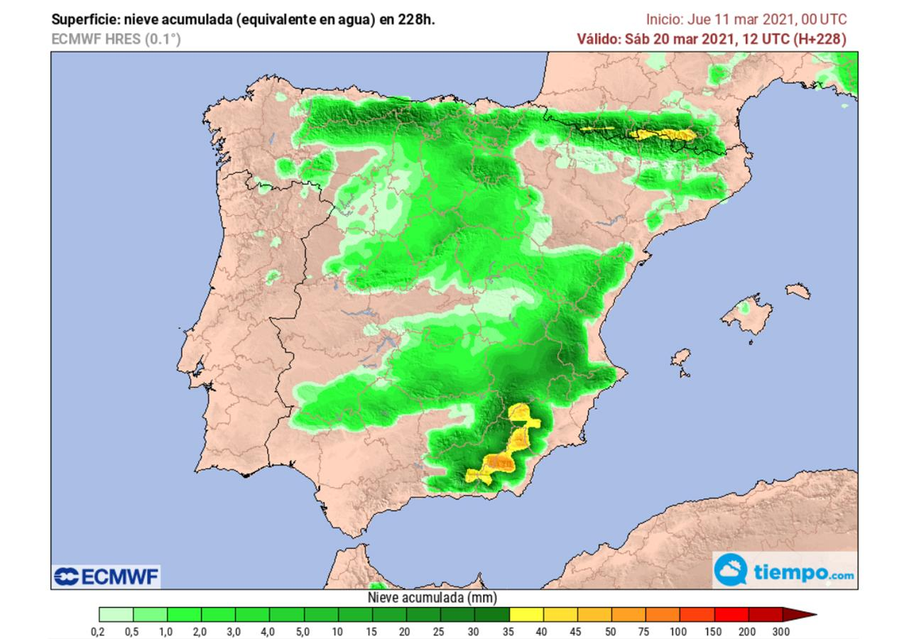
Este mapa muestra las zonas donde se podrían registrar nevadas, de aquí al sábado día 20. Se debe tomar con mucha cautela, la incertidumbre aún es elevada.

Madrid, 11 de marzo de 2021.- El mes de marzo suele tener un carácter variable que puede hacer que las temperaturas cambien radicalmente en muy poco tiempo. Las predicciones apuntan a que podría tener lugar uno de estos vuelcos en la situación meteorológica, una de sus clásicas “marzadas”.
José Antonio Maldonado, experto de Meteored (Tiempo.com), define esta curiosa palabra, que no está recogida en ningún diccionario, como los cambios repentinos de temperaturas que suelen suceder en el mes de marzo, y que es utilizada en numerosos refranes populares:
“Marzo, marzadas: aire frío y granizadas”.
“Marzo, marceador, llueve por la tarde y por la mañana hace sol”.
“Marzo marcero, peor que su padre febrero”.
Un puente de bajas temperaturas
Durante la próxima semana, previa a la entrada de la primavera y coincidiendo con el puente de San José, podría afectarnos una importante irrupción de aire frío, sobre todo a partir del jueves, día 18.
Debido a la marcada ondulación del chorro polar, aparecerá en las islas británicas un intenso anticiclón, mientras que en la zona este de Europa se originará una borrasca. Esta situación propiciará, durante los días 16 y 17, un pasillo de viento de componente norte que después se reorientará a la noreste, canalizando hasta la Península Ibérica una masa de aire frío presente en Centroeuropa.
Según Francisco Martín, meteorólogo de Meteored, tanto las precipitaciones como los vientos de la zona peninsular y el archipiélago balear podrían verse influidos por dos centros de bajas presiones secundarios, que serán claves durante la próxima semana. Una de esas borrascas, ubicada en el Golfo de Génova, condicionará las precipitaciones de la zona noreste de la península y Baleares. La otra podría desencadenar un temporal de levante en el resto de la vertiente mediterránea peninsular, con una cota de nieve relativamente baja.
¿Podrían repetirse las nevadas de enero?
Tras la gran borrasca Filomena hay dudas de si podría repetirse un episodio de este nivel, sin embargo, es poco probable que vuelva a nevar con tanta intensidad. Martín ofrece algunas claves para entender por qué no va a repetirse este fenómeno.
La entrada de aire frío que se prevé la próxima semana no viene cargada de humedad de tipo subtropical como la borrasca Filomena. Además, esta iba asociada a un proceso de profundización y con un frente cálido muy activo que generó nevadas históricas, mientras que ahora sólo hay un corredor de aire frío que podría provocar nevadas en algunos puntos medios y altos, así como en algunas zonas de costa del noreste y sureste.
La posición de las corrientes en chorro que tomaron partido en Filomena, generaron ascensos que fortalecieron las precipitaciones y las nevadas. En marzo no sucederá lo mismo.
¿Nevará en Madrid? Con los datos que disponemos actualmente, parece poco probable. Aunque no imposible. Con una predicción a medio plazo, es más fácil predecir la entrada generalizada de aire frío que las nevadas en puntos concretos. La borrasca Filomena y esta situación meteorológica no tienen nada que ver.
 Síguenos en Telegram
Amplía información con el artículo completo:
· Episodio de bajas temperaturas ¿Nevadas a la vista?
· La segunda quincena prepara una “marzada”: mucho frío y quizás nieve
 | José Antonio Maldonado  Director de Meteorología. |  | José Miguel Viñas  Meteorólogo de Meteored. |  |  | Francisco Martín  Coordinador de la RAM.
+ Expertos de Meteored
Para concertar entrevistas:  Actitud de Comunicación  91 302 28 60 |  |  |  | press@meteored.com

Sobre Meteored
Meteored se ha convertido en uno de los proyectos líderes sobre información meteorológica a nivel mundial con más de 20 años de experiencia. Actualmente nuestras predicciones, modelos y noticias se ofrecen por todo el mundo a través de distintos medios y plataformas. Es por nuestra experiencia, calidad y dedicación, que millones de personas confían en nosotros para planificar su día a día.
Meteored cuenta, además, con un equipo de redacción internacional, ubicado en varios países del mundo. Nuestros expertos en meteorología, meteorólogos y periodistas se encargan de mantenernos informados sobre los acontecimientos meteorológicos más importantes de la actualidad, así como de ilustrarnos y explicarnos las situaciones más significativas que están por llegar.

